Budúci prváci, milí rodičia!
ZÁPIS DO 1.ROČNÍKA
sa uskutoční
v piatok (1.4.2016) a v sobotu (2.4.2016),
preto vás srdečne pozývame na Deň otvorených dverí pre 1.ročník.
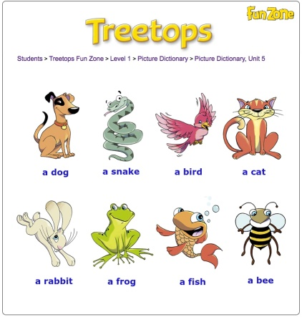
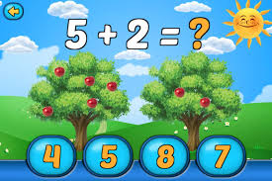
Kedy? 10. marca 2016
Kde? 1. hodina: Matematika - v 1.A
2. hodina: Anglický jazyk - v 1.B
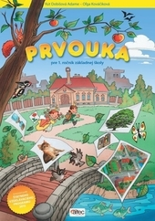
3. hodina: Plávanie - výukový plavecký bazén
4. hodina: Prvouka - v 1.C
Tešíme sa na vás....

